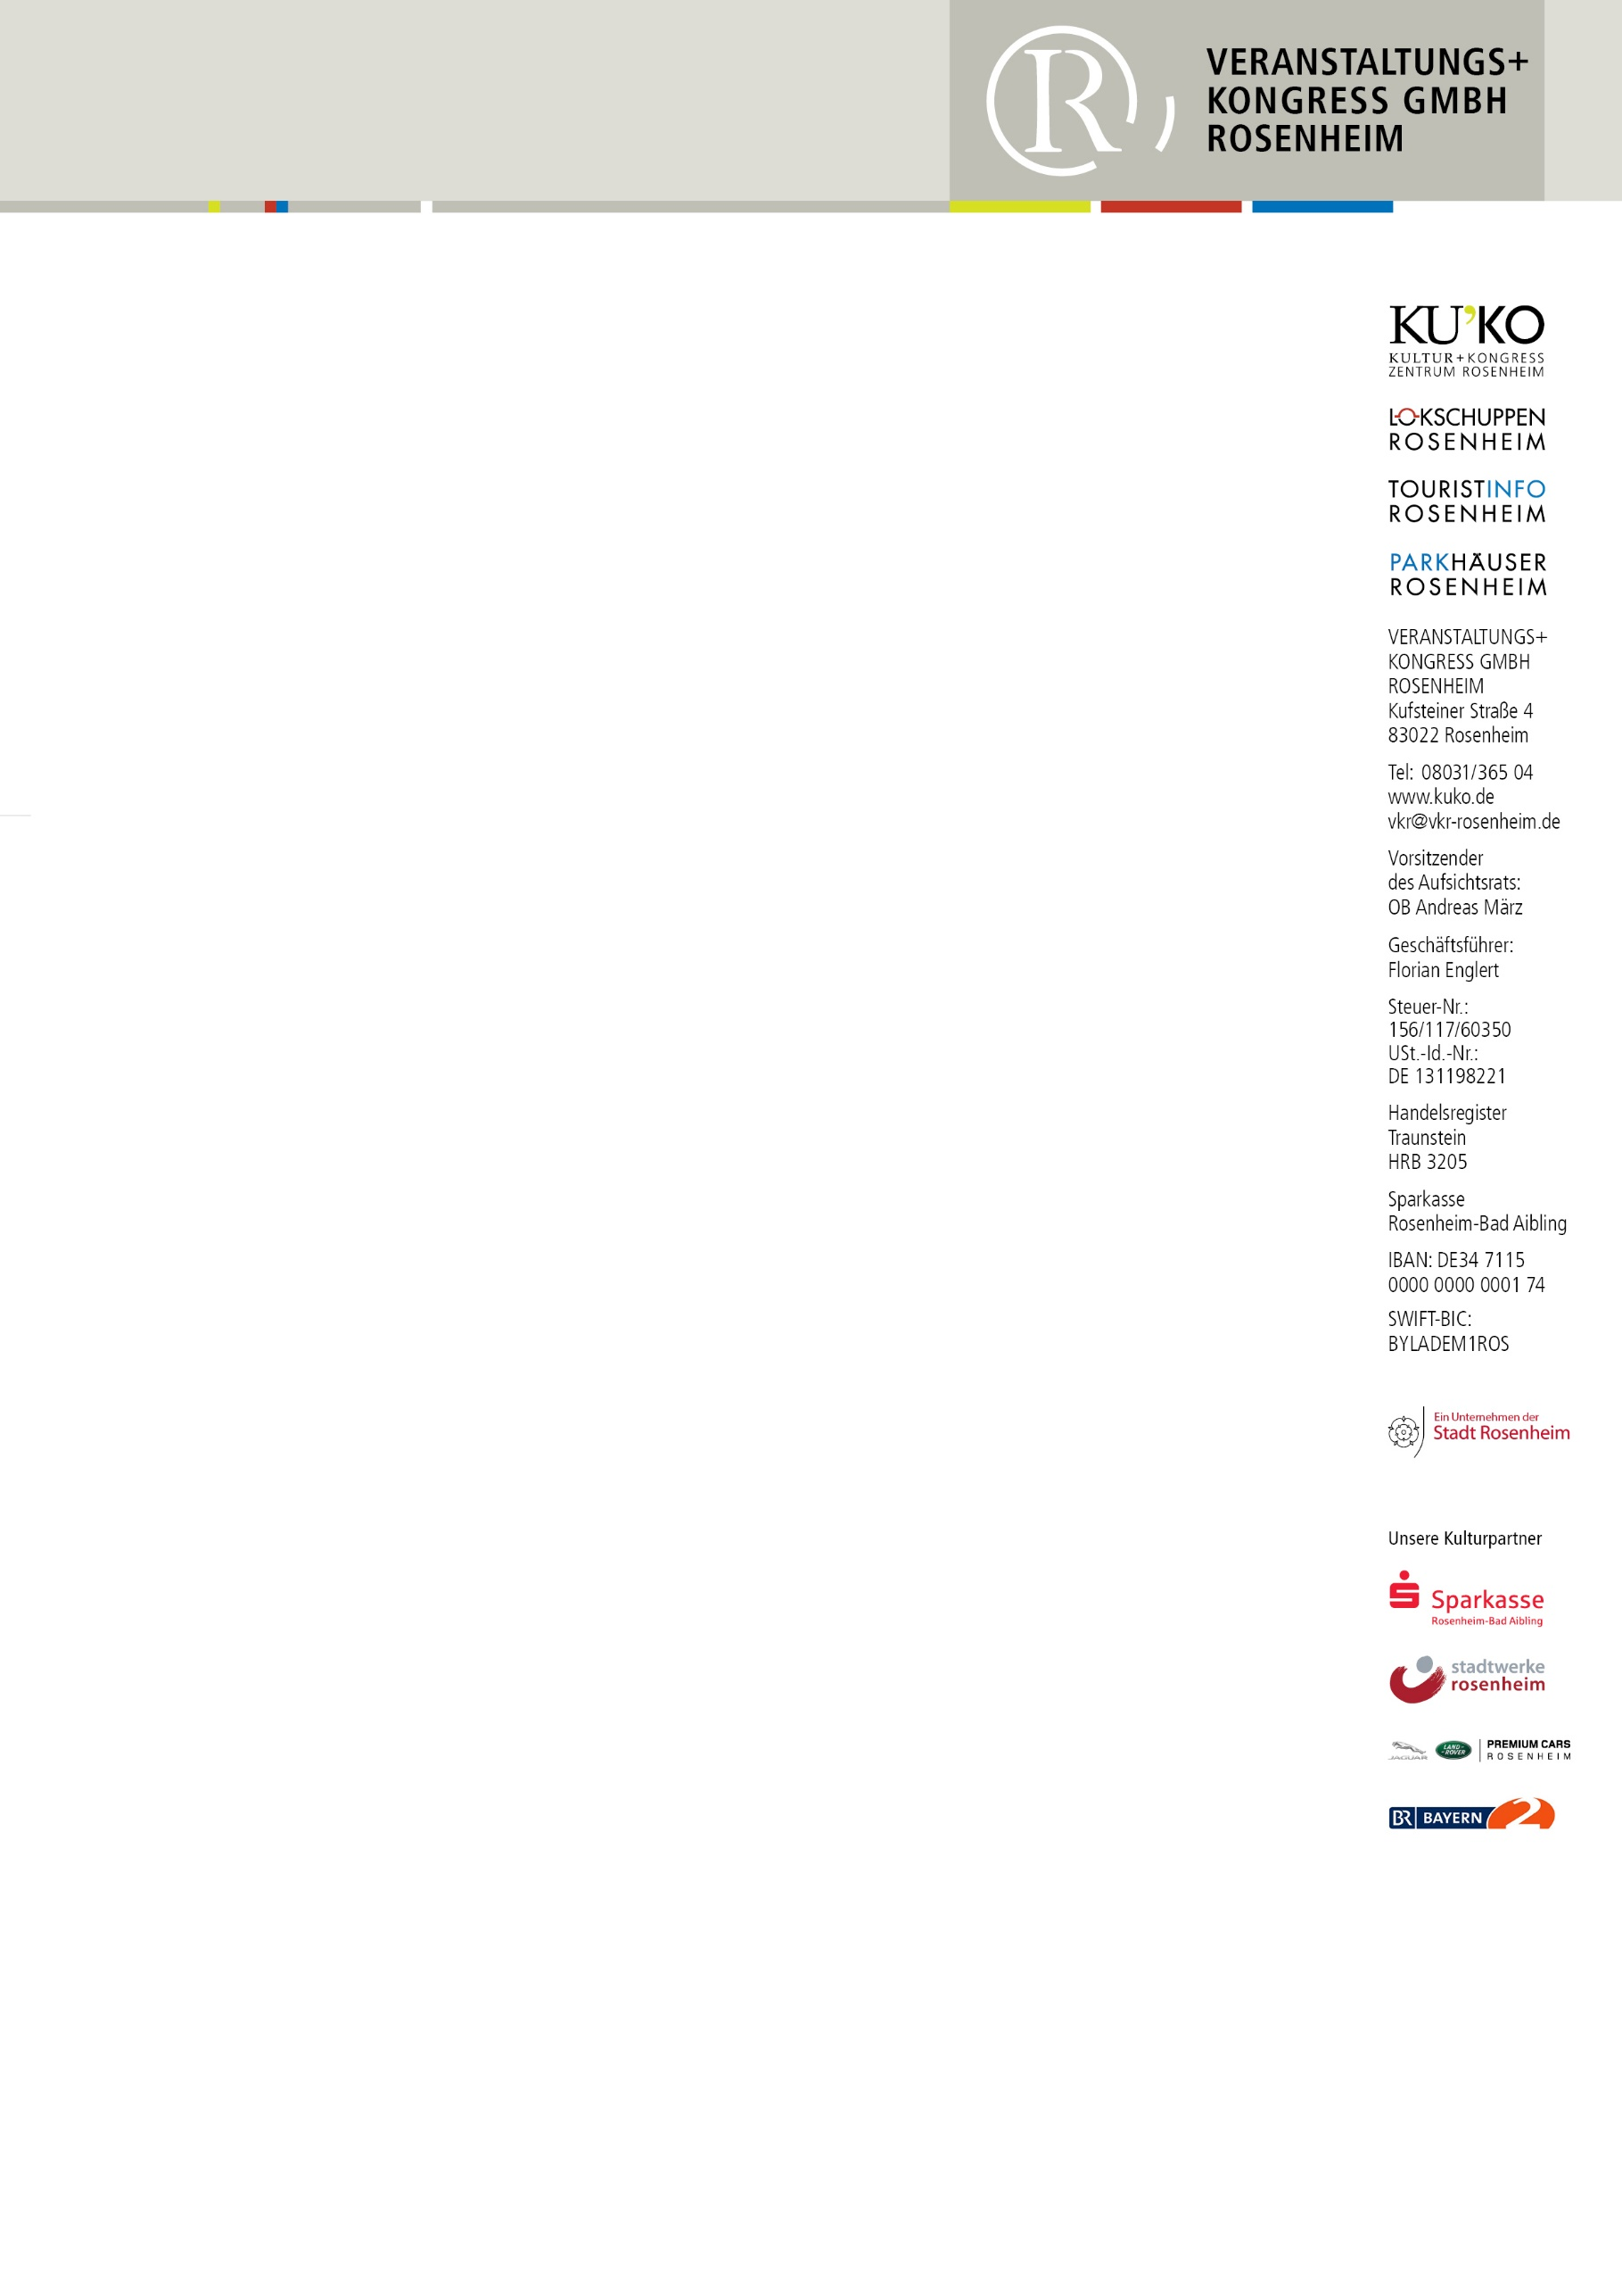
PRESSEMITTEILUNG

Deutschlands bekanntester Meeresforscher kommt nach Rosenheim
Vortrag und Diskussion mit Prof. Ulrich Bathmann am 15.11. im Lokschuppen

Rosenheim – Sein Bart ist sein Markenzeichen, sein Wissen um Klimawandel, Erdentwicklung und die Ozeane der Welt einzigartig: Deutschlands bekanntester Meeresforscher Prof. Ulrich Bathmann kommt am 15. November nach Rosenheim. Um 19:30 Uhr ist er im Ausstellungszentrum Lokschuppen gemeinsam mit Wissensvermittler und Wissenschaftskurator Holger von Neuhoff Referent bei der letzten Ringvorlesung zur Ausstellung VULKANE. Die Besucherinnen und Besucher erwartet ein spannender Abend. Die beiden Wissenschaftler diskutieren zusammen und mit dem Publikum über die Frage, welche Faktoren den Klimawandel antreiben. Sie gehen der Frage nach, wie Vulkanausbrüche, Sonnenflecken, die Eisbedeckung oder von Menschen hausgemachte Prozesse wie Landversiegelung durch Beton, die Freisetzung von Treibhausgasen oder der zunehmende Verkehr das Klima der Erde beeinflussen. Prof. Dr. Ulrich Bathmann ist Meereskundler, Erdsystemforscher und Vorsitzender des Konsortiums Deutscher Meeresforschung (KDM). Bis zu seiner Pensionierung im Frühjahr 2022 war er Direktor des Leibniz-Instituts für Ostseeforschung Warnemünde, für das er auch jetzt noch arbeitet. Bekannt wurde er auch durch seine Forschungsexpeditionen. Im Ruhestand ist er längst nicht. So ist er Sprecher des Leibniz WissenschaftsCampus Phosphorforschung in Rostock für die Koordination der Küstenmeerforschung Deutschlands, und er arbeitet in zahlreichen nationalen und internationalen Gremien.

Die Ringvorlesung entstand in Kooperation mit der VHS Rosenheim. Der Eintritt beträgt 8 Euro, Mitglieder des Freundeskreises haben freien Eintritt. Tickets gibt es an der Abendkasse.

Foto: Meeresforscher Prof. Ulrich Bathmann

